ПРАВИЛА ЭЛЕКТРОБЕЗОПАСНОСТИ В ВАННЫХ КОМНАТАХ
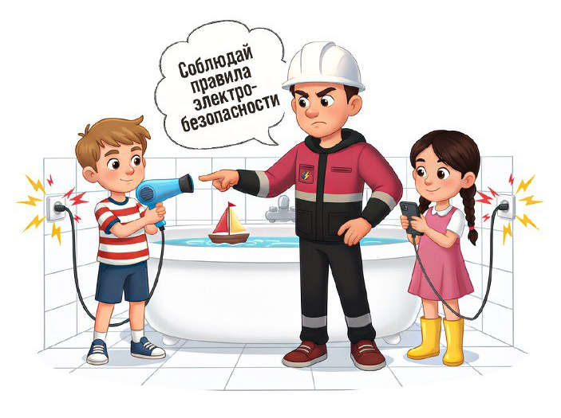 | 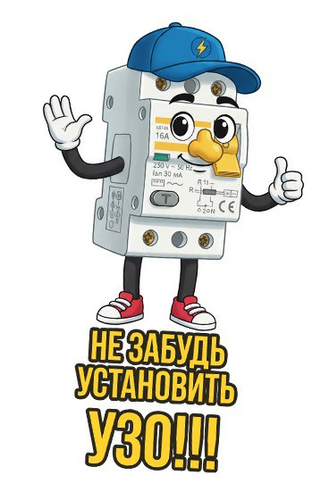
Ванная комната в жилом доме, квартире, даче относится к помещением с повышенной опасностью из-за наличия повышенной влажности и, как правило, токопроводящих полов.
По имеющейся информации в период с 2024 года по 2026 год в Республике Беларусь произошло 4 несчастных случая электротравматизма в ванных комнатах, при которых погибло 4 человека, 1 получил электротравму. Данные факты подтверждают повышенную опасность данных помещений. Обстоятельства несчастных случаев:
– 21.02.2024 в Минской области произошел смертельный несчастный случай. Женщина 1996 года рождения собралась принять ванну вместе с двухлетней дочкой. В это время ее мобильный телефон находился в разряженном состоянии и для его зарядки женщина подключила смартфон через зарядное устройство в электрическую сеть посредствам удлинителя, расположив телефон на стиральной машине. Позже на телефон поступил звонок от мужа женщины, но во время разговора с мужем беседа резко оборвалась. Приехавший муж обнаружил жену в ванной без сознания. В воде лежал мобильный телефон с подключенным зарядным устройством. Прибывшие на место работники скорой помощи констатировали смерть женщины, а у ребенка зафиксировали электротравму;
– 11.01.2025 в г. Минске произошел смертельный несчастный случай. Женщина 35 лет включила стиральную машину и направилась принимать ванну, а также взяла с собой мобильный телефон, подключив его к сети электроснабжения. Через некоторое время соседи услышали странные звуки, открыли помещение и увидели, что женщину трясет от удара током. Несмотря на проведение реанимационных мероприятий спасти её не удалось;
– 14.08.2025 в г. Бобруйске произошел смертельный несчастный случай. Женщина 1988 года рождения была найдена мертвой в ванной, сетевой фильтр, в который было включено зарядное устройство для телефона, также находился в ванной, в воде. Телефон висел на проводе от зарядного устройства снаружи ванны. Сетевой фильтр (удлинитель) был подключен от розетки, установленной в ванной комнате. Розетка внутренней установки с защитным контактом, подключена от двухпроводной сети без использования устройства защитного отключения (далее – УЗО);
– 18.02.2026 в г. Ельске произошел смертельный несчастный случай с ребенком. Девочка 12 лет принимала ванную, при этом у нее был с собой мобильный телефон. Без разрешения матери она взяла зарядное устройство. Спустя некоторое время, ввиду того, что из ванной комнаты не доносилось ни каких звуков, мать зашла в ванную комнату и обнаружила дочь без сознания в наполненной ванной, рядом с ней в воде находился мобильный телефон, который был подключен через зарядное устройство к электрической розетке, находящейся в ванной комнате.
Для того чтобы избежать трагических последствий связанных с использованием электричества в быту необходимо выполнять следующие рекомендации:
– подключение групповых линий, питающих штепсельные розетки наружной установки, розетки в особо опасных помещениях и помещениях с повышенной опасностью поражения электрическим током, электроприёмники, монтируемые в ванных, душевых и парильных помещениях, в садоводческих домиках, электроплиты, электронасосы и электроводонагреватели, системы электрообогрева полов и других поверхностей, в том числе на открытом воздухе, а также электропроводки в действующем жилищном фонде с двухпроводными групповыми сетями нужно выполнять с обязательным использованием устройств защитного отключения (УЗО) либо автоматических выключателей дифференциального тока (по данным анализа, проведенного ГУ «Госэнергогазнадзор» до 40% несчастных случаев электротравматизма можно было бы избежать при использовании УЗО в системах электроснабжения);
– постоянно следите за исправным состоянием электропроводки, распределительных щитков, выключателей, штепсельных розеток, ламповых патронов, а также шнуров (их изоляцией), при помощи которых электроприборы включаются в электросеть, проводите электрофизические измерения не реже 1 раза в 10 лет;
– не используйте мобильные телефоны и другие электроприборы, подключенные к электрической сети во время приема ванной либо душа;
– не выполняйте самостоятельный ремонт и замену электропроводки, поручите данные работы специалистам.
Будьте осторожны! Берегите себя и своих близких!

